

♥**連絡先**　♥

**黒崎聖母保育園**

**〒　851-2324**

**長崎市上黒崎町４８-１**

**Tel 0959（25）0050**

**○お知らせとお願い○**

**☆ 駐車場は園舎横は３台まで停めることができます。満車の場合は、教会駐車場をご利用ください。**

**☆新型コロナウイルス感染拡大防止のために、ご家庭で検温をし、食欲など健康状態を見てからの来所をお願いします。**

**咳や37.5度以上の発熱がある場合は自宅で療養されてください。**

**☆お出かけの際には、咳エチケット・手洗い・うがいをお願いします。**

**☆来所前に、市役所のホームページ“イーカオ”、黒崎聖母保育園のホームページをご確認ください。**

**～開所時には、**

**笑顔でお会いしましょう。～**

**🌷皆様の健康を願っています。🌷**

**2020　外海地区子育て支援センター**

**つばめサークルだより黒崎聖母保育園**

|  |  |  |  |  |  |  |
| --- | --- | --- | --- | --- | --- | --- |
| **４月** | | | | | | |
| **日** | **月** | **火** | **水** | **木** | **金** | **土** | |
|  |  |  | **１** | **２** | **３** | **４** | |
| **５** | **６** | **７** | **８** | **９** | **１０** | **１１** | |
| **１２** | **１３** | **１４** | **１５** | **１６** | **１７** | **１８** | |
| **１９** | **２０** | **２１** | **２２** | **２３** | **２４** | **２５** | |
| **２６** | **２７** | **２８** | **２９** | **３０** |  |  | |



　春らしい、暖かな季節になってきました。

子ども達の成長を嬉しく思い、チョウチョも喜んでとんでいるようです。

お友だちと一緒に新しい春を発見しましょう。是非遊びに来て下さい。

今年度もどうぞよろしくお願いいたします。

💛ベビーマッサージ💛

💛お人形遊び💛

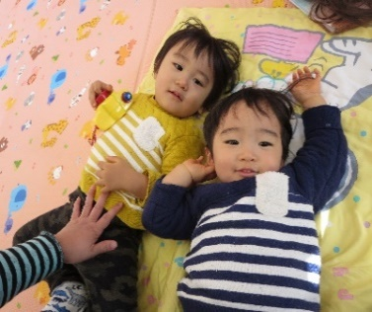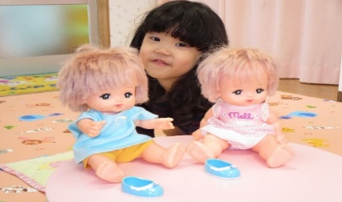

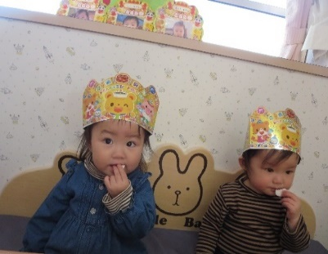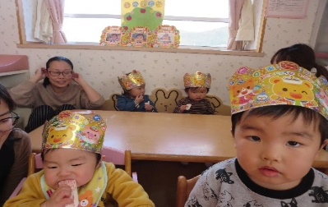

💛誕生会💛



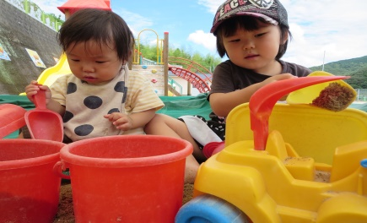

💛豆まき＆かくれんぼ💛

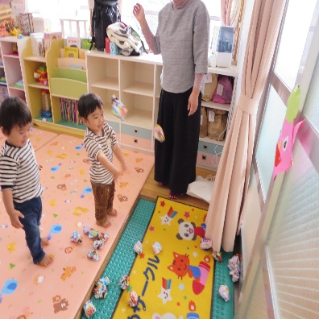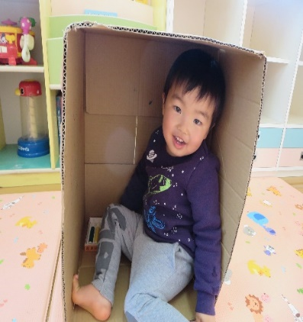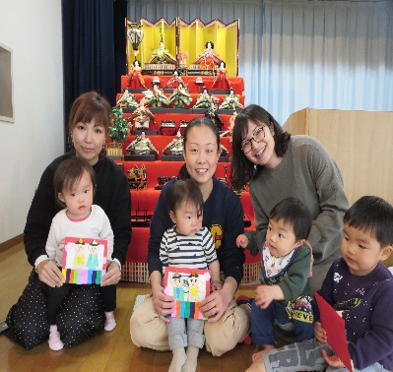

ひなあられ

おいしいね。

おひなさま

かけたよ！



♡　**園庭開放**　♡

**毎週木曜日**

**９時半～１１時**

**あそびにおいでよ！**

♥**つばめサークル**♥

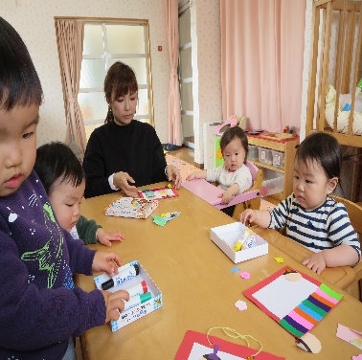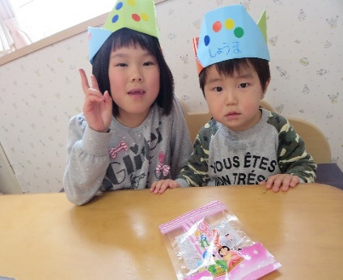

　💛**つばめサークル**💛

**開設日　月曜日～水曜日**

**時間　　１０時～１５時**

**利用料　１日１組１００円**

💛ひなまつり💛